ДЕПАРТАМЕНТ ОБРАЗОВАНИЯ И МОЛОДЁЖНОЙ ПОЛИТИКИИ ХАНТЫ-МАНСЙСКОГО АВТОНОМНОГО ОКРУГА-ЮГРЫ

ДЕПАРТАМЕНТ ЗДРАВООХРАНЕНИЯ ХАНТЫ-МАНСЙСКОГО АВТОНОМНОГО ОКРУГА-ЮГРЫ
БУ ВО «СУРГУТСКИЙ ГОСУДАРСТВЕННЫЙ УНИВЕРСИТЕТ»
МЕДИЦИНСКИЙ ИНСТИТУТ

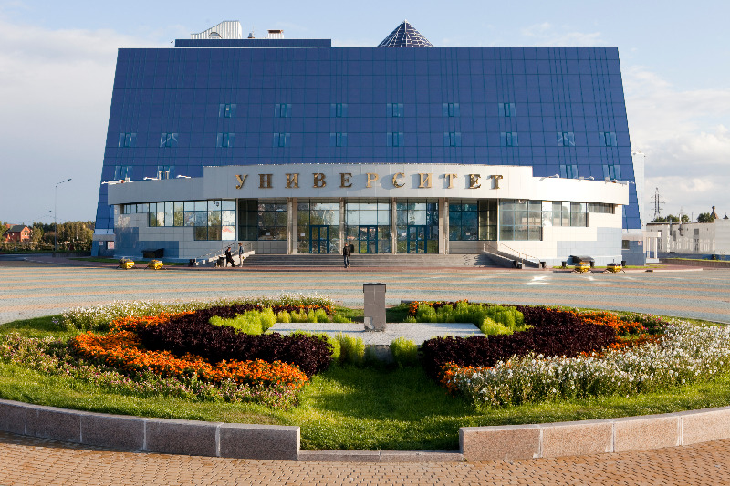

«КЛИНИЧЕСКАЯ ПЕДИАТРИЯ – МЕЖДИСЦИПЛИНАРНЫЙ ПОДХОД»
(интерактивная площадка совместно с педиатрическим факультетом
Тюменского ГМУ, г. Тюмень) в рамках
Всероссийского научного форума с международным участием
«НЕДЕЛЯ МОЛОДЕЖНОЙ НАУКИ – 2018»
посвященного 55-летию Тюменского ГМУ

Сургут, 12 апреля 2018 г.

Состав Оргкомитета секции от МИ СурГУ:
Коваленко Л.В. |  | Директор медицинского института БУ ВО «Сургутский государственный университет»
Мещеряков В.В. |  | Зам. директора медицинского института по науке БУ ВО «Сургутский государственный университет», зав. кафедрой детских болезней, д.м.н., профессор
Тепляков А.А.  Гирш Я.В.  Катанахова Л.Л. |  | Доцент кафедры детских болезней медицинского института БУ ВО «Сургутский государственный университет», к.м.н., доцент  Профессор кафедры детских болезней медицинского института БУ ВО «Сургутский государственный университет», д.м.н., профессор  Доцент кафедры детских болезней медицинского института БУ ВО «Сургутский государственный университет», к.м.н., доцент
Cвязь с Оргкомитетом в Сургуте:
В Сургуте - 89224013644
e-mail: KafedraDBsurgu@yandex.ru (доц. Тепляков Андрей Александрович)

Информация для участников
Регистрация с 08 час 30 мин в ауд. 330 по адресу пр. Ленина, д. 1
Программа секции (интерактивная площадка)
«КЛИНИЧЕСКАЯ ПЕДИАТРИЯ –
МЕЖДИСЦИПЛИНАРНЫЙ ПОДХОД»:
12 апреля 2018 года (09.00-15.00 в ауд. 330 по адресу: пр. Ленина, д. 1)
Председатели секции: к. м. н., доцент Сахаров С. П. (Тюмень), к. м. н., доцент Тепляков А. А. (Сургут)

1. Гурьянова О. А.
КЛИНИЧЕСКИЙ СЛУЧАЙ ОСЛОЖНЕННОГО ТЕЧЕНИЯ
ИНФЕКЦИОННОГО МОНОНУКЛЕОЗА СМЕШАННОЙ ЭТИОЛОГИИ
(научный руководитель: к. м. н., доцент Ханипова Л. В., г. Тюмень)
2. Еськова Д. А.
РУБЦОВЫЕ КОНТРАКТУРЫ КИСТЕЙ РУК: ОПЫТ ЛЕЧЕНИЯ
(научный руководитель: к. м. н., доцент Сахаров С. П., г. Тюмень)
3. Казакова Ю. В.
МЕСТО БРОХОГРАФИИ В ИССЛЕДОВАНИИ ФУНКЦИИ ВНЕШНЕГО ДЫХАНИЯ У ДЕТЕЙ
(научный руководитель: ассистент Добрынина О. Д., г. Сургут)
4. Касенова А.
КЛИНИЧЕСКИЕ ОСОБЕННОСТИ ВЕТРЯНОЙ ОСПЫ У ДЕТЕЙ В Г. СУРГУТЕ
(научный руководитель: к. м. н., доцент Катанахова Л. Л., г. Сургут)
5. Ковалик А. В.
КЛИНИЧЕСКИЙ СЛУЧАЙ СОЧЕТАННОГО ТЕЧЕНИЯ МЕНИНГОКОККОВОЙ ИНФЕКЦИИ
(научный руководитель: к. м. н., доцент Ханипова Л. В., г. Тюмень)
6. Мазалова М. В.
КЛИНИЧЕСКИЙ СЛУЧАЙ ОСТРОГО ИНФАРКТА МИОКАРДА У ПОДРОСТКА
(научный руководитель: к. м. н. Малинина Е. И., г. Тюмень)

7. Нуцалова З. С.
КЛИНИКО-МЕТАБОЛИЧЕСКАЯ ХАРАКТЕРИСТИКА ДЕТЕЙ И ПОДРОСТКОВ
С САХАРНЫМ ДИАБЕТОМ 1 ТИПА И ДИАБЕТИЧЕСКИМ КЕТОАЦИДОЗОМ
(научный руководитель: д. м. н., профессор Гирш Я. В., г. Сургут)
8. Тимергалеева Л. Р.
КЛИНИЧЕСКИЙ СЛУЧАЙ ДИФФЕРЕНЦИАЛЬНОЙ ДИАГНОСТИКИ
МОНОНУКЛЕОЗОПОДОБНОГО СИНДРОМА У ДЕТЕЙ
(научный руководитель: к. м. н., доцент Ханипова Л. В., г. Тюмень )
9. Фадеева А. В.
ЯВЛЕНИЕ ГЕМОКОЛИТА У РЕБЕНКА ПЕРВОГО ГОДА ЖИЗНИ.
ТАКТИКА УЧАСТКОВОГО ПЕДИАТРА
(научные руководители: к. м. н., доцент Ашихмина Е. П., Горских С. В., г. Тюмень)
10. Шириева А. Д., Нестерова М. Н., Жаубатырова Т. В.
КЛИНИЧЕСКИЙ СЛУЧАЙ СИНДРОМА ЛАЙЕЛА У РЕБЕНКА
(научные руководители: к. м. н., доцент Лыкасов А. Г., к. м. н., доцент Хорошева Е. Ю., г. Тюмень).
11. Искакова А.Ф., Чопурян Г.А.
ГЛОМЕРУЛОПАТИИ У ДЕТЕЙ НА СТАЦИОНАРНОМ ЛЕЧЕНИИ В Г.СУРГУТЕ
(научный руководитель: к. м. н., доцент Тепляков А.А. г. Сургут).
12. Ильин В.С
БИОИМПЕДАНСОМЕТРИЯ В ПРАКТИКЕ ПЕДИАТРА
(научный руководитель: асс. Герасимчик О.А. г. Сургут).

